Макет: <https://www.figma.com/file/WkNQKzmlH2e1i7U1pRJbAB/Trans-Gold?type=design&node-id=2-8&mode=design&t=q2gIh16VF85sYPc0-0>  
Матеріали: <https://drive.google.com/drive/folders/1B_umzBfKM10TRt1TLO9R43NSQcKDTjPc?usp=sharing>

В макеті змінюємо:

Логотип Company на логотип Trans Gold (файл logo.png).

телефон на 099 41 80 888

Меню: Послуги Про нас Ціни Замовити Контакти  
  
Перший блок.  
  
Грузовые перевозки змінюємо на Пасажирські перевезення  
  
Цей текст: Перевозка крупногабаритных грузов по России и Европе. Полное экспедирование, страхование, упаковка и хранение грузов **змінюємо на:**  
  
Шукаєте надійну та ефективну службу трансферу для подорожі із Закарпаття до Австрії, Хорватії чи Угорщини? Не шукайте далі! Trans-Gold спеціалізується на наданні першокласних транспортних рішень, що відповідають вашим потребам.  
  
На фоні замінюємо фото вантажівки на: main.webp

І внизу добавити кнопку подзвонити з значками viber,telegram,whatsapp на подобі такого:

картинка viber viber.png

картинка telegram telegram.png

картинка whatsupp whatapp.png

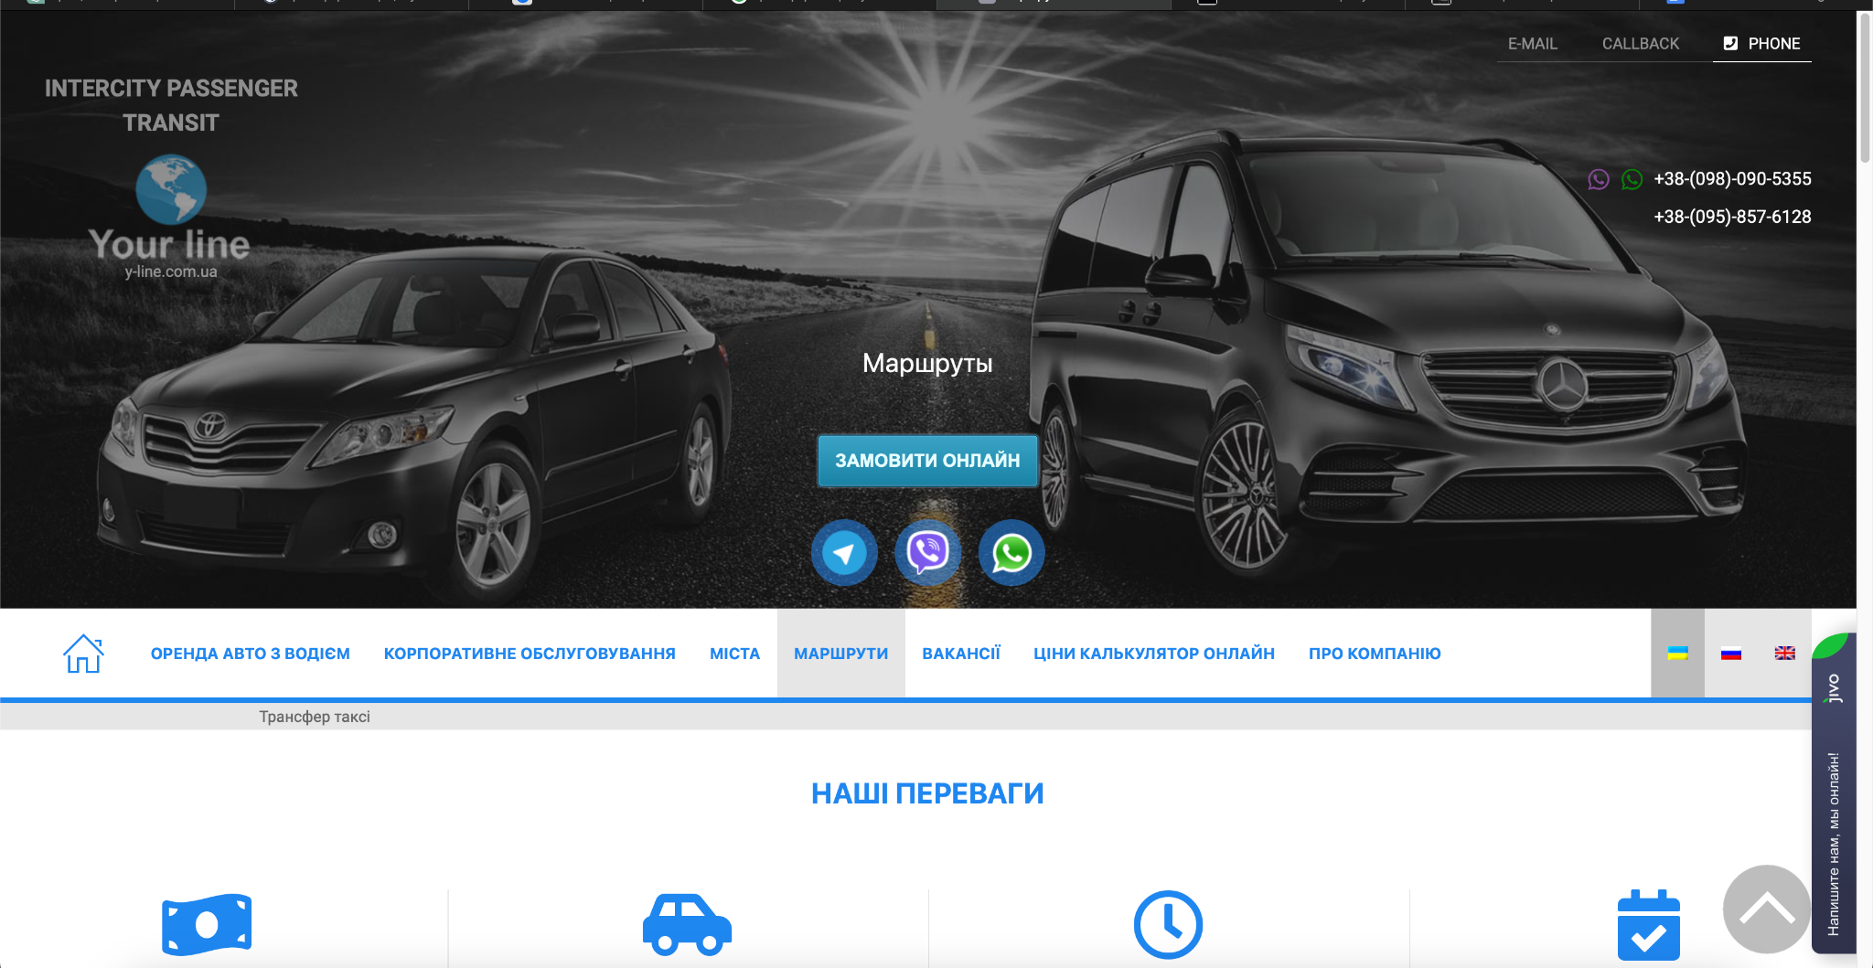

наступний блок:

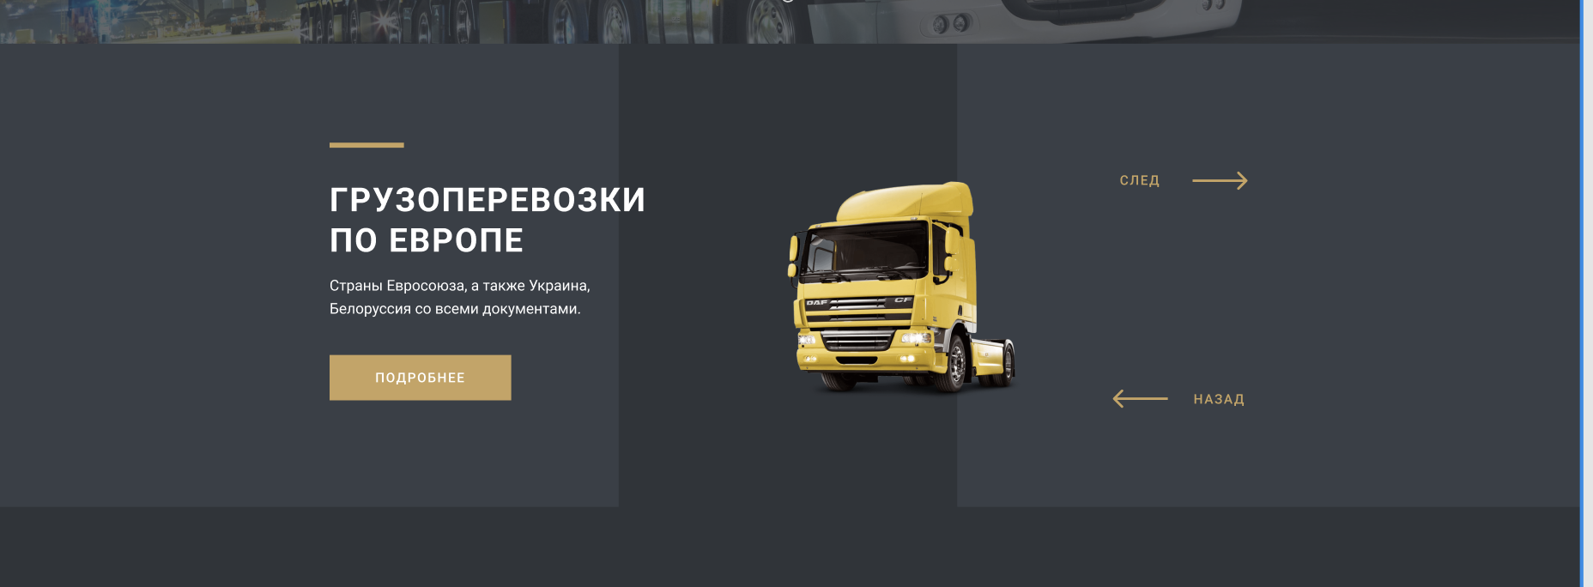  
  
Повністю переробляємо на такий:   
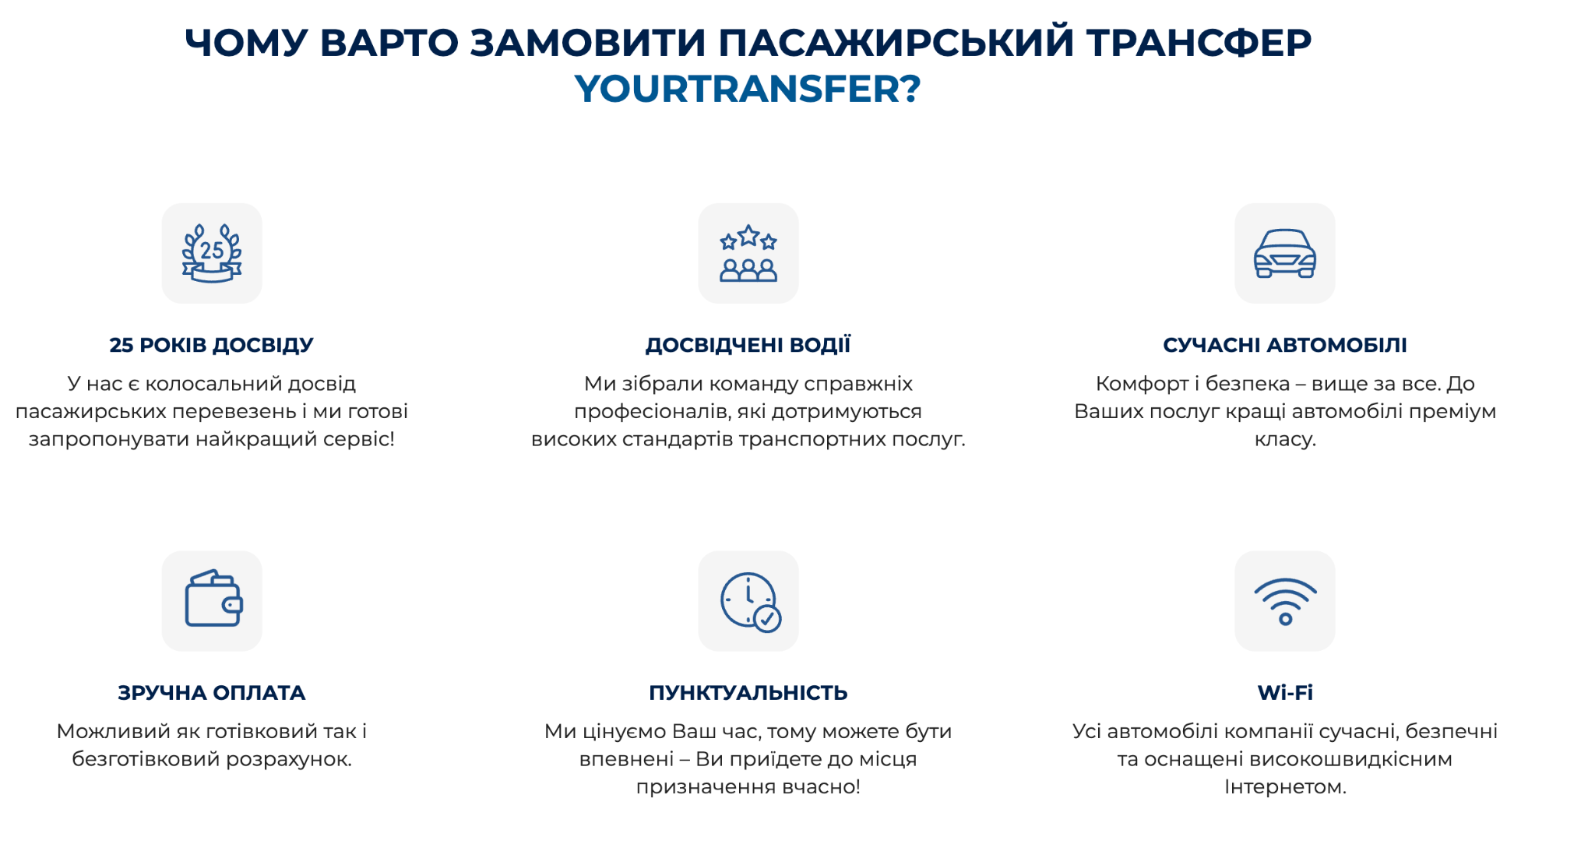  
текст на картинці: ‘ЧОМУ ВАРТО ЗАМОВИТИ ПАСАЖИРСЬКИЙ ТРАНСФЕР YOURTRANSFER?’ змінюємо на ‘Чому варто замовити пасажирський трансфер Trans Gold?’

але іконки:  
1. ‘25 років досвіду’ замінити на ‘Багаторічний досвід’ . Картинка: briefcase_7938385.png

Опис:

Ми маємо величезний багаж досвіду у сфері пасажирських перевезень, і ми готові забезпечити найвищу якість обслуговування.

2. Досвідченні водії. Картинка: driver_3270997.png  
Опис:

Ми зібрали команду висококваліфікованих фахівців, які приділяють велику увагу виконанню високих стандартів у сфері транспортних послуг.

3.Сучасні автомобілі. Картинка: delivery-truck_1085927.png

Опис:

Наш пріоритет - забезпечення комфорту і безпеки. Ми пропонуємо найкращі автомобілі преміум класу, щоб задовольнити ваші потреби.

4. Зручна оплата. Картинка: wallet_3258446.png

Опис:

Ми приймаємо як готівкові, так і безготівкові способи оплати, щоб зробити процес розрахунку для вас зручним.

5. Пунктуальність Картинка: clock_2997300.png

Опис:

Ми високо цінуємо ваш час і гарантуємо, що ви прибудете до місця призначення вчасно і без затримок.

6.Wi-Fi Картинка: free-wifi_9546590.png

Опис:

Автомобілі оснащені високошвидкісним Wi-FI

Цей блок:

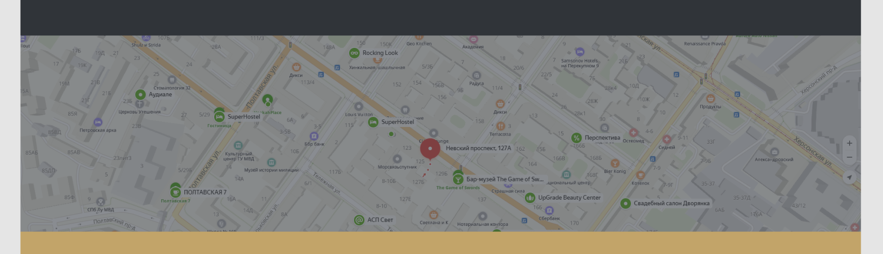  
  
замінюємо на форму зворотнього зв'язку:  
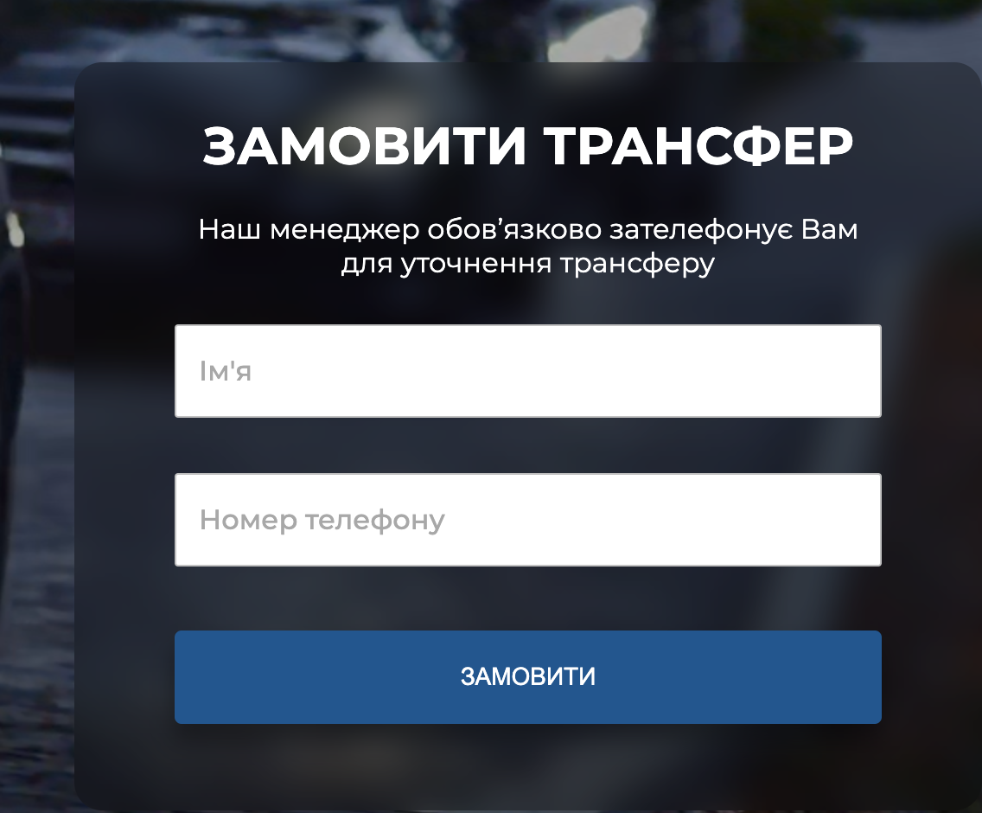  
Додати блок ПОШИРЕНІ ЗАПИТАННЯ

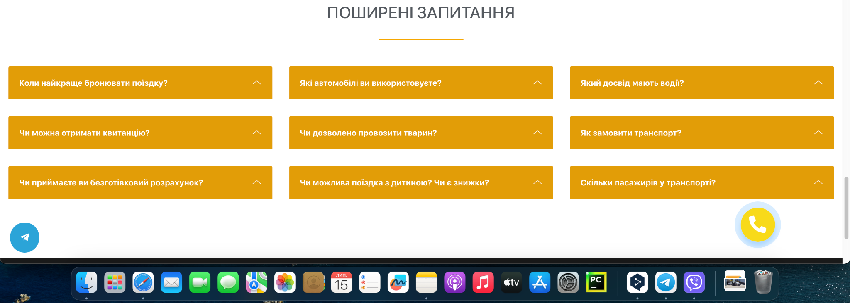

і так виглядає в мобільній версії:

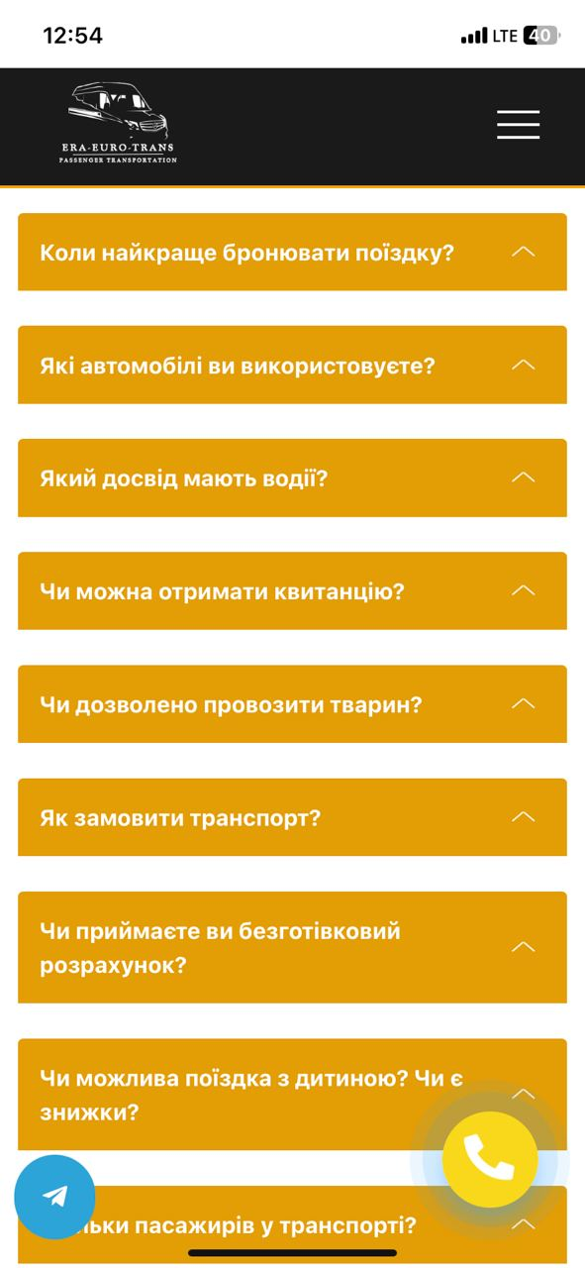

Текст:

З: Які послуги надає ваша компанія?

В: Ми надаємо послуги з перевезення людей та їхнього багажу з України до країн ЄС та у зворотному напрямку. Крім того, ми пропонуємо доставку посилок, перевезення ліків та документів. Також є послуги індивідуального трансферу(оренда буса з водієм).

З: Звідки Ви відправляєтесь?

В: В Україні ми приїжджаємо і відправляємося з залізничного чи авто вокзалів. В Європі ми доставляємо та забираємо Вас з вказаної адреси

З: Чи приймаєте ви безготівковий розрахунок?

В**:** Так, ми приймаємо безготівковий розрахунок за наші послуги. Зручна оплата без готівки - це одна з наших можливостей

З: Чи можливі знижки?

В: Так, ми пропонуємо знижки для дітей та пенсіонерів. Будь ласка, зв'яжіться з нашою службою підтримки, щоб отримати додаткову інформацію та скористатися цими знижками.

З: Що входить у вартість поїздки?

В: У вартість поїздки входить перевезення одного пасажира, однієї валізи та ручної поклажі. Також є безкоштовна негазована вода та безпровідний інтернет

З: Як я можу забронювати поїздку?

В: Забронювати поїздку дуже просто. Зверніться до нашої служби підтримки клієнтів по телефону або напишіть нам в любий зручний для вас месенджер. Вартість бронювання 10% від вартості квитка.

З: Чи можу я передати посилку?

В: Так, ми перевозимо посилки, документи, ліки. Вартість уточнюйте у оператора.

З: Чи можливо замовити індивідуальний трансфер?

В: Так, зателефонуйте нам або скористайтеся формою зворотнього звʼязку щоб зʼясувати деталі, визначити дату і дізнатись ціну послуги

Вкладка **ПОСЛУГИ**:

ПЕРЕВЕЗЕННЯ картинка: перевезення.jpg

ВІДПРАВЛЕННЯ ПОСИЛОК картинка: посилкі.jpeg

ОРЕНДА БУСА З ВОДІЄМ картинка: оренда.jpg

ТРАНСФЕР З АЕРОПОРТІВ І ВОКЗАЛІВ картинка: самбік.jpg

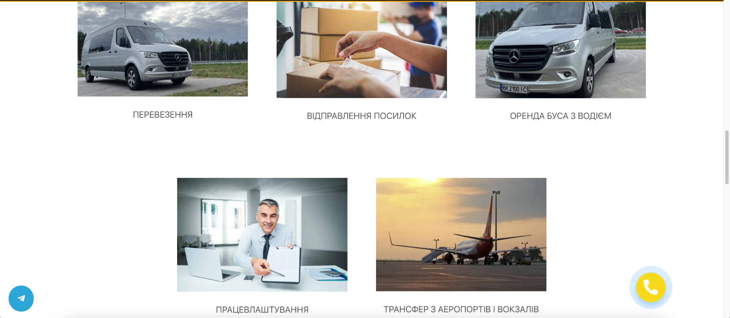

Вкладка **ПРО НАС**

Ласкаво просимо до Trans-Gold - вашої надійної служби трансферу

Trans-Gold пропонує як пасажирські, так і вантажні перевезення, гарантуючи безпроблемний досвід для всіх наших клієнтів. Незалежно від того, подорожуєте ви у справах чи заради відпочинку, наші комфортабельні мікроавтобуси та професійні водії до ваших послуг. Сядьте зручніше, розслабтеся і насолоджуйтеся безперешкодною поїздкою до місця призначення.

Ваша безпека, комфорт та зручність для нас понад усе. Наш досвідчений водій забере вас з потрібного місця та з максимальною обережністю доставить за вказаною адресою. Завдяки нашим конкурентоспроможним цінам, наші послуги пасажирського трансферу є доступним варіантом для окремих осіб, сімей та груп. Подорожуйте зі стилем та комфортом з Trans-Gold.

Окрім пасажирських перевезень, ми також спеціалізуємося на надійному перевезенні посилок. Потрібно відправити посилку в Австрію, Хорватію, Угорщину, Німеччину або Польщу? Ми вам допоможемо! Наша безпечна та ефективна послуга трансферу посилок гарантує, що ваші вантажі прибудуть до місця призначення вчасно та в ідеальному стані. Довірте нам обробку ваших цінних вантажів з максимальним професіоналізмом і увагою до деталей.

У Trans-Gold ми робимо все можливе, щоб зробити вашу подорож приємною. Як частина нашого прагнення до задоволення потреб клієнтів, ми надаємо безкоштовну мінеральну воду під час трансферу, щоб ви залишалися бадьорими. Крім того, ми розуміємо, як важливо залишатися на зв'язку, тому надаємо безкоштовний Wi-Fi, щоб ви могли залишатися на зв'язку протягом усієї подорожі. Залишайтеся на зв'язку, переглядайте електронну пошту або користуйтеся Інтернетом у зручний для вас час.

Чому обирають нас?

Надійність: Маючи багаторічний досвід роботи в індустрії трансферу, Trans-Gold створив міцну репутацію надійної компанії. Ви можете розраховувати на нашу пунктуальність і надання ефективних послуг на кожному кроці.

Комфорт: Наші мікроавтобуси пропонують комфортне і просторе середовище, що дозволяє вам розслабитися і насолоджуватися поїздкою. Ми ставимо на перше місце ваш комфорт і гарантуємо приємні враження.

Безпека: Ваша безпека - наш головний пріоритет. Наш водій має високу кваліфікацію, ліцензію та дотримується всіх правил безпеки. Будьте впевнені, що ви в надійних руках протягом усього трансферу.

Конкурентоспроможні ціни: Ми віримо в справедливе та прозоре ціноутворення. Наші тарифи є конкурентоспроможними, пропонуючи відмінне співвідношення ціни та якості без шкоди для якості наших послуг.

Персоналізоване обслуговування: У Trans-Gold ми розуміємо, що кожен клієнт має унікальні вимоги. Ми прагнемо надавати персоналізовані послуги, пристосовані до ваших конкретних потреб, забезпечуючи незабутній і задовільний досвід.

Вкладка **ЦІНИ**

Індивідуальний трансфер - 0.4 євро/км

Мінімальна вартість посилки до 10кг - 20€. Якщо більше 10кг – по 1,5€ за кожний додатковий кілограм (тобто 20 кг - 30€). Документ- 10€. Ліки 25€

**ХОРВАТІЯ(**виїзд з Ужгорода**)**

Будапешт - 40

Вараждин - 100

Загреб - 100

Карловац - 110

Рієка - 120

Опатія - 120

Пула - 130

Пореч - 130

Медулин - 140

Будапешт - Загреб - 50

**АВСТРІЯ(**виїзд з Ужгорода/Львова**)**

Клагенфурт - 140/160

Філлах - 140/160

Зальцбург - 130/150

Лінц - 130/150

Амштеттен - 120/140

Санкт-Пельтен - 120/140

Відень - 100/120

Грац - 100/120

**Німеччина(**виїзд з Ужгорода/Львова**)**

Мюнхен - 170/190

Нюрнберг - 170/190

Дрезден - 140/160

Берлин - 150/170

**Польща (**виїзд з Ужгорода/Львова**)**

Краків 50/70

Катовіце 70/90

Вроцлав 100/120

Познань 110/130

Варшава 120//140

Вкладка **ЗАМОВИТИ**



Вкладка **КОНТАКТИ**

Зв'яжіться з нами

Готові замовити трансфер або маєте запитання про наші послуги? Зв'яжіться з нами вже сьогодні! Наша дружня та віддана команда Trans-Gold завжди готова допомогти вам. Зв'яжіться з нами по телефону, Viber/Whatsapp/telegram/massanger або електронною поштою, і ми надамо вам всю необхідну інформацію для планування вашої подорожі.

Viber,WhatsApp,telegram +380994180888

+380502413088

+380958954122

<https://vm.tiktok.com/ZM2fQJNjD/>

<https://www.facebook.com/profile.php?id=100092974507367>

[TransGold.transfer@gmail.com](mailto:TransGold.transfer@gmail.com)

картинка tiktok tiktok.png

картинка fb fb.png

картинка gmail gmail.png